|  |
| --- |
| C:\Users\XD\AppData\Local\Temp\1584194696(1).png |
| 汽车尾灯显示控制电路 |
|  |
| **学 院： 电子工程学院**  **班 级： 1802015**  **姓 名： 吴程锴**  **学 号： 18029100040**  **姓 名： 周弘毅**  **学 号： 18029100039**  **理论课教师： 徐少莹**  **日期： 2020年 5 月 30日** |
| |  | | --- | | **成绩：** | |
|  |

# 实验任务及要求

## 实验任务

设计一个汽车尾灯控制电路。

## 实验要求

1.汽车正常行驶时，尾部两侧的6个指示灯全部熄灭。

2.刹车时，尾部的指示灯全亮。

3.右转弯时，右侧3个指示灯为右顺序循环点亮，频率为1Hz，左侧灯全灭。

4.左转弯时，左侧3个指示灯为左顺序循环点亮，频率为1Hz，右侧灯全灭

5.右转弯刹车时，右侧的3个尾部灯顺序循环点亮，左侧的灯全亮；左转弯刹车时，左侧的3个尾部灯顺序循环点亮，右侧的灯全亮。

6.倒车时，尾部两侧的6个指示灯随CP时钟脉冲同步闪烁。

7.用七段数码管分别显示汽车的七种工作状态，即正常行驶、刹车、右转弯、左转弯，右转弯刹车、左转弯刹车和倒车等功能。

# 遇到的问题

## 仿真时间与实际时间不符

### 问题

在运行仿真程序后，现实中需要过几十秒的时间，仿真的时间才能真正过去1秒，导致波形不方便观测。

### 解决

在互动中设置最大步长为1秒

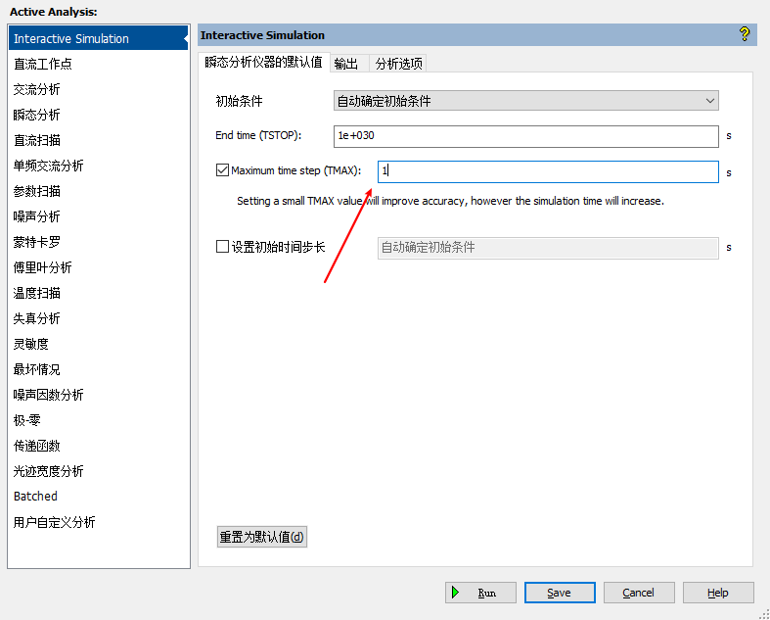

# 理论设计

## 汽车尾灯的设计

本文采用六个信号指示器来模拟车灯，从左到右依次为 ，原理图如图1所示。

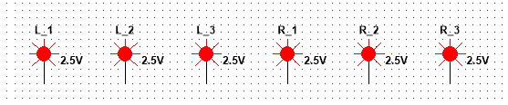

图 1汽车尾灯原理图

## 脉冲信号产生电路

本文采用由555定时器构成的多谐振荡器产生的信号作为电路的信号，其原理图如图2所示。

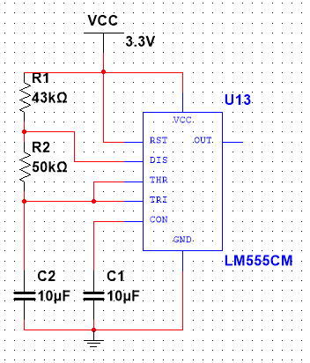

图 2由555定时器构成的多谐振荡器

由555定时器构成的多谐振荡器产生的信号如图3所示

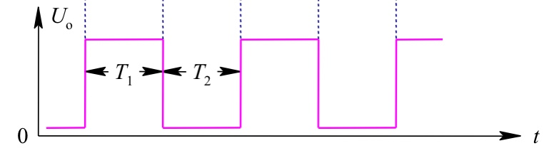

图 3由555定时器构成的多谐振荡器产生的信号

其中



为使555定时器构成的多谐振荡器产生1赫兹的脉冲信号，设置



## 顺序循环点亮装置的设计

本文采用74LS194集成移位寄存器构成的经典自校正环形计数器作为顺序循环点亮装置，其原理图如图4所示。

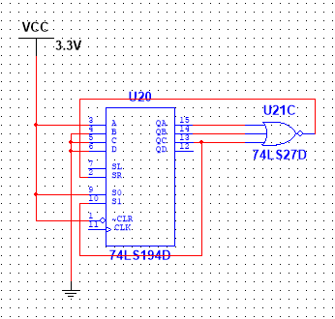

图 4 74LS194构成的经典自校正环形计数器

其具有全零检测功能和自启动能力，实现的功能如图5所示

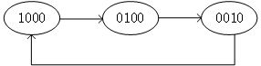

图 5 环形计数器实现功能

当右侧灯从左到右依次接   时，实现右顺序循环点亮；当左侧灯从左到右依次接   时，实现左顺序循环点亮，频率均为时钟频率。

## 工作状态切换及数码管显示电路

为实现七种不同工作模式的切换，本文采用三个双向开关   来控制不同工作状态，  与电路逻辑功能的关系如表5所示

|  |  |
| --- | --- |
|  | 工作状态 |
| 000 | 正常行驶 |
| 001 | 刹车 |
| 010 | 右转弯 |
| 011 | 左转弯 |
| 100 | 右转刹车 |
| 101 | 左转刹车 |
| 110 | 倒车 |

表 1 与电路逻辑功能的关系

工作状态控制及显示原理图如图6所示

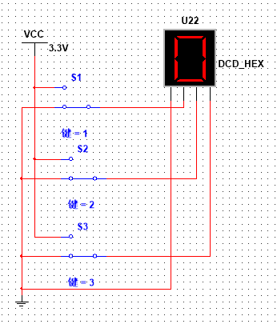

图 6工作状态控制及显示原理图

## 不同工作状态下汽车尾灯亮灭模式的设计

设状态变量分别表示汽车尾灯和不同工作模式下的亮灭状态， 分别表示亮灭模式是否为1赫兹左顺序循环点亮、1赫兹左顺序循环点亮和随 时钟脉冲同步闪烁。根据实验要求得到的逻辑功能关系如表2所示。

|  |  |  |  |  |  |
| --- | --- | --- | --- | --- | --- |
|  |  |  |  |  |  |
| 000 | 0 | 0 | 0 | 0 | 0 |
| 001 | 1 | 1 | 0 | 0 | 0 |
| 010 | 0 | 1 | 0 | 1 | 0 |
| 011 | 1 | 0 | 1 | 0 | 0 |
| 100 | 1 | 1 | 0 | 1 | 0 |
| 101 | 1 | 1 | 1 | 0 | 0 |
| 110 | 1 | 1 | 0 | 0 | 1 |

表 2逻辑功能关系

通过卡诺图化简得到



对于汽车的单个车灯，在不同工作模式下，要实现亮、灭、3赫兹闪烁、随 时钟脉冲同步闪烁四种不同状态。

以最左侧车灯为例，在左转和左转刹车状态下随着74LS194的输出 闪烁，在倒车状态下随着 闪烁，在右转刹车和刹车状态下常亮，其余状态下熄灭，为实现次功能，我们令



其中 为 时钟， 为74LS194的 输出。

同理



原理图见图7。

## 系统总体框图

系统的总体框图如图7所示，元器件清单列表见附录一。

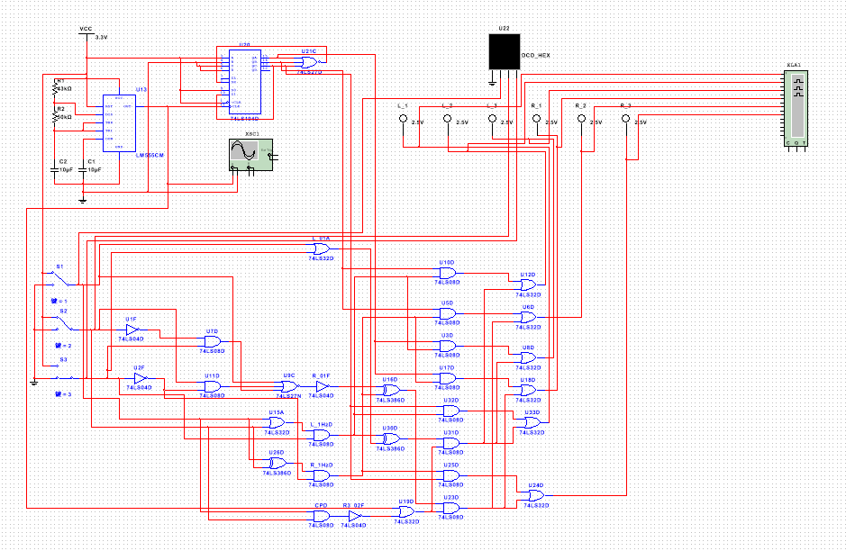

图 7系统总体框图

# 仿真结果

## 仿真电路图

如图7所示。

## 脉冲产生电路仿真

由555定时器构成的多谐振荡器产生的信号如图8所示。

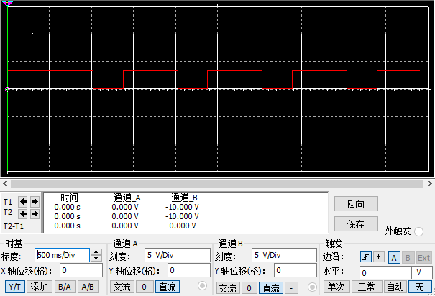

图 8脉冲波形图

## 74LS194环形计数器仿真

由74LS194构成的环形计数器产生的 信号如图9所示，从上到下依次为。

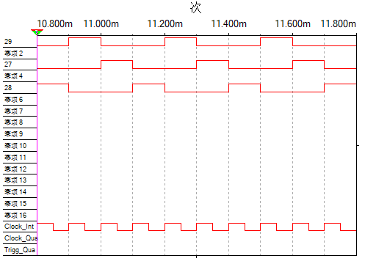

图 9环形计数器仿真

## 不同工作状态下汽车尾灯的亮灭模式仿真

逻辑分析仪从上到下依次为 的亮灭情况。

### 正常行驶

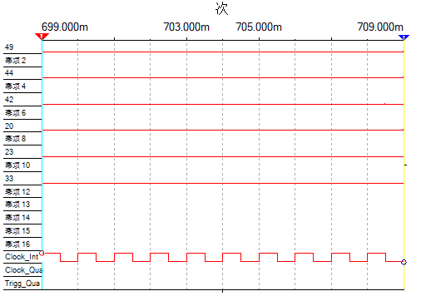

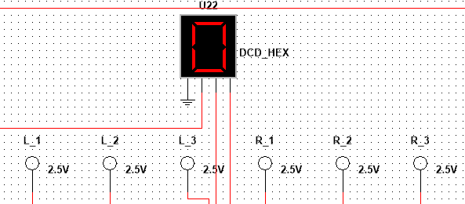

### 刹车

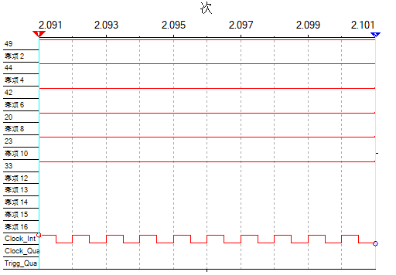

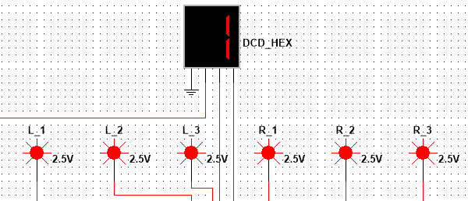

### 右转弯

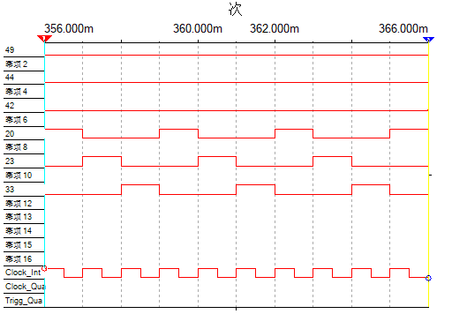

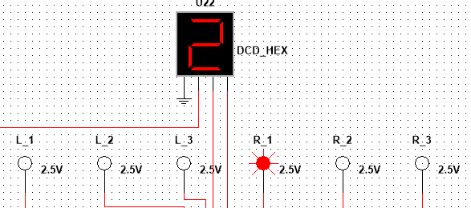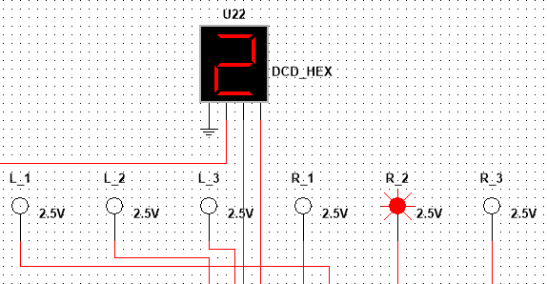

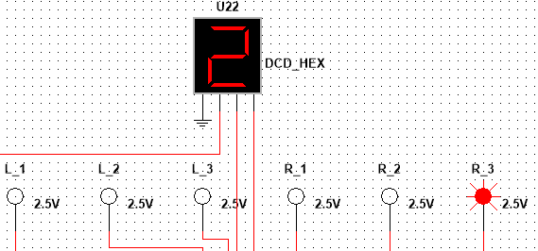

### 左转弯

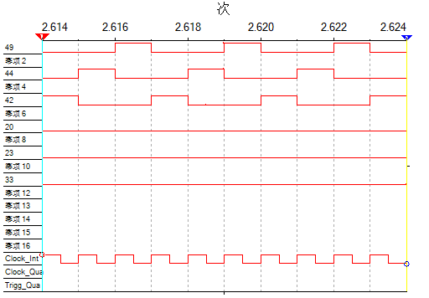

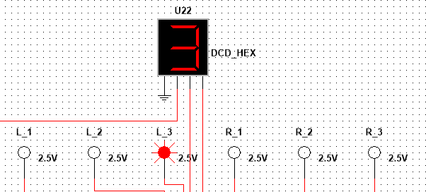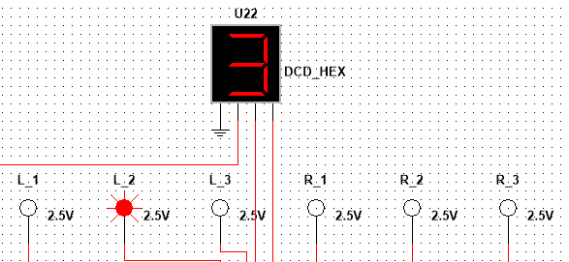

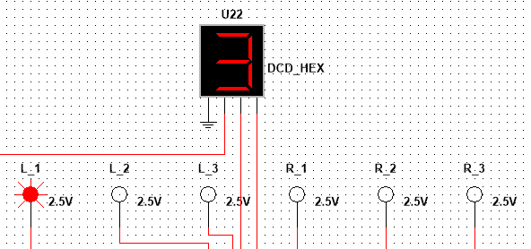

### 右转弯刹车

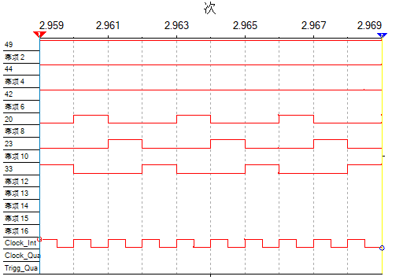

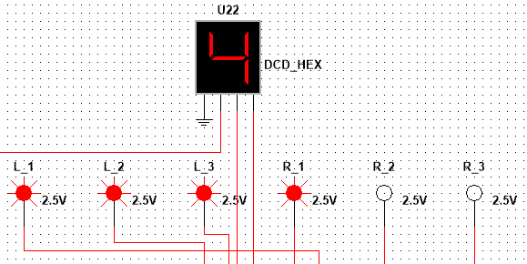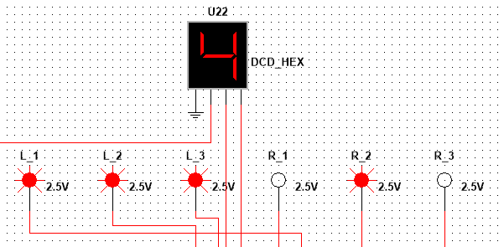

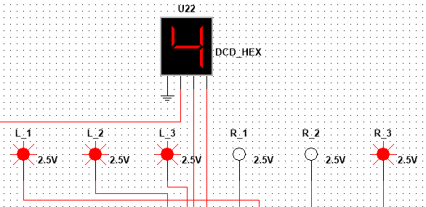

### 左转弯刹车

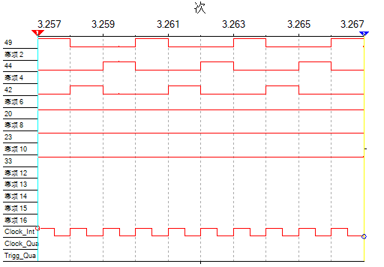

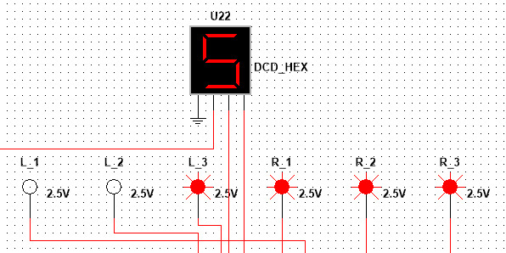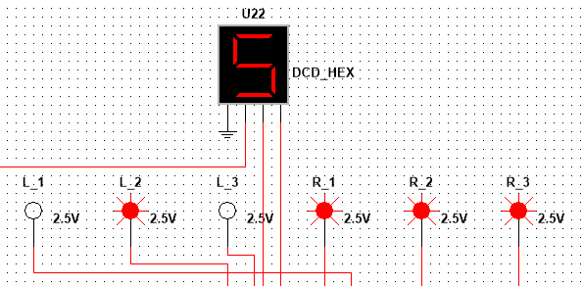

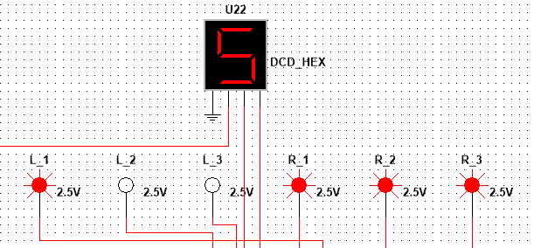

### 倒车

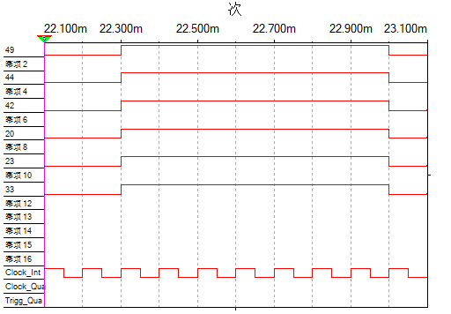

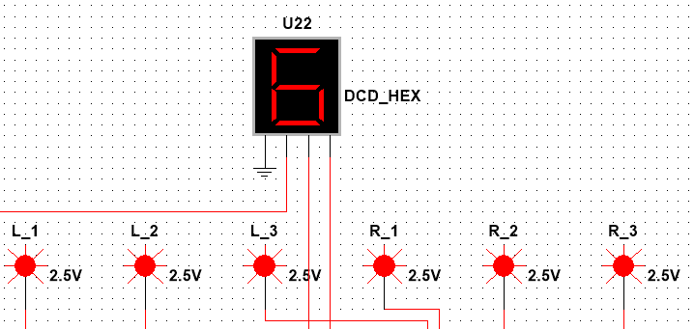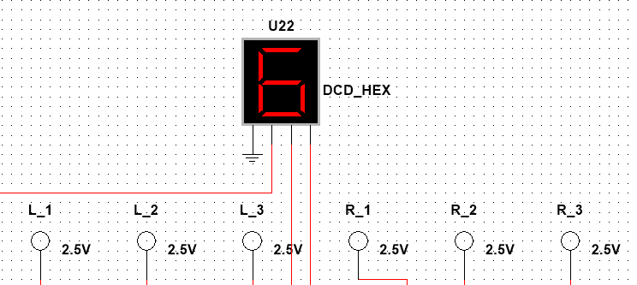

# 实验总结

## 收获和体会

对课堂上学习到的各种时序逻辑电路和脉冲波形产生电路有了更深的掌握

增加了对数电学习的兴趣

感受到数电在现实生活中的实际应用

附录

#### 附录一

元器件清单列表

|  |  |  |
| --- | --- | --- |
| 元器件 | 型号 | 个数 |
| 555定时器 |  | 1 |
| 移位寄存器 |  | 1 |
| 双向开关 | / | 3 |
| 示波器 | / | 1 |
| 逻辑分析仪 | / | 1 |
| 二输入与门 |  | 13 |
| 二输入或门 |  | 9 |
| 三输入或非门 |  | 1 |
| 异或门 |  | 3 |
| 非门 |  | 4 |
| 电容 |  | 2 |
| 电阻 |  | 1 |
| 电阻 |  | 1 |